Министерство науки и образования Российской Федерации Федеральное государственное бюджетное образовательное учреждение высшего образования

«Московский государственный технический университет имени

Н.Э. Баумана

(национальный исследовательский университет)»

(МГТУ им. Н.Э. Баумана)



**УЧЕБНО-МЕТОДИЧЕСКИЕ УКАЗАНИЯ**

**К ЛАБОРАТОРНЫМ РАБОТАМ ПО КУРСУ**

**«РАСПРЕДЕЛЕННЫЕ БД»**

**Лабораторная работа №1**

**«Установка комплекса программ MongoDB»**

Авторы:

Кудрявцев А.П., [kudryavtsevap@bmstu.ru](mailto:kudryavtsevap@bmstu.ru)

Фомин М.М.

Москва, 2024

1. Краткая информация о нереляционной СУБД MongoDB

MongoDB — кроссплатформенная документо-ориентированная система управления базами данных. Классифицированная как база данных NoSQL, MongoDB отходит от традиционных основ реляционной структуры базы данных в пользу JSON-подобных документов с динамическими схемами, что делает интеграцию данных в определенных видах приложений проще и быстрее. MongoDB является бесплатным программным обеспечением с открытым исходным кодом.

Основные особенности:

* **Документо-ориентированность**: вместо того, чтобы брать бизнес-объект и разбивать его на несколько реляционных структур, MongoDB может хранить бизнес-объект в минимальном количестве документов.
* **Специальные запросы**: MongoDB поддерживает поиск по области, запросы по диапазону, поиск регулярного выражения. Запросы могут возвращать определенные поля документов, а также включают в себя пользовательские функции JavaScript.
* **Индексация**: любое поле в документе MongoDB может быть проиндексировано. Вторичные индексы также доступны.
* **Репликации**: MongoDB обеспечивает высокую доступность с наборов реплик.
* **Балансировка нагрузки**.
* **Файловое хранилище**: MongoDB может быть использована в качестве файловой системы с балансировкой нагрузки и репликацией данных.
* **Агрегирование**: может работать в соответствии с парадигмой MapReduce. Во фреймворке для агрегации есть аналог SQL-инструкции GROUP BY. Операторы агрегации могут быть связаны в конвейер подобно UNIX-конвейерам.
* **JavaScript**: поддерживается JavaScript в запросах, функциях агрегации (например, в MapReduce).

Комплекс MongoDB состоит из следующих программ:

* **bsondump**: считывает содержимое BSON-файлов и преобразует их в более читаемый формат (например, JSON),
* **mongosh**: консольный интерфейс для взаимодействия с базами данных
* **mongod**: сервер баз данных MongoDB. Он обрабатывает запросы, управляет форматом данных и выполняет различные операции в фоновом режиме по управлению базами данных,
* **mongodump**: утилита для создания backup баз данных,
* **mongoexport**: утилита для экспорта данных в форматы JSON, TSV или CSV,
* **mongofiles**: утилита, позволяющая управлять файлами в системе GridFS,
* **mongoimport**: утилита, импортирующая данные в форматах JSON, TSV или CSV в базу данных MongoDB,
* **mongorestore**: позволяет записывать данные из дампа, созданного **mongodump**, в новую или существующую базу данных,
* **mongos**: служба маршрутизации MongoDB, которая помогает обрабатывать запросы и определять местоположение данных в кластере MongoDB,
* **mongorestat**: представляет счетчики операций с БД,
* **mongotop**: предоставляет способ подсчета времени, затраченного на операции чтения-записи в БД.

2. Установка MongoDB

Официальный сайт <https://www.mongodb.com/try/download/community> предоставляет пакеты дистрибутивов для различных платформ, для каждой платформы доступно два вида серверов: Community и Enterprise. В лабораторной работе используется Community версия.

Для загрузки дистрибутива переходим по ссылке на официальный сайт продукта:

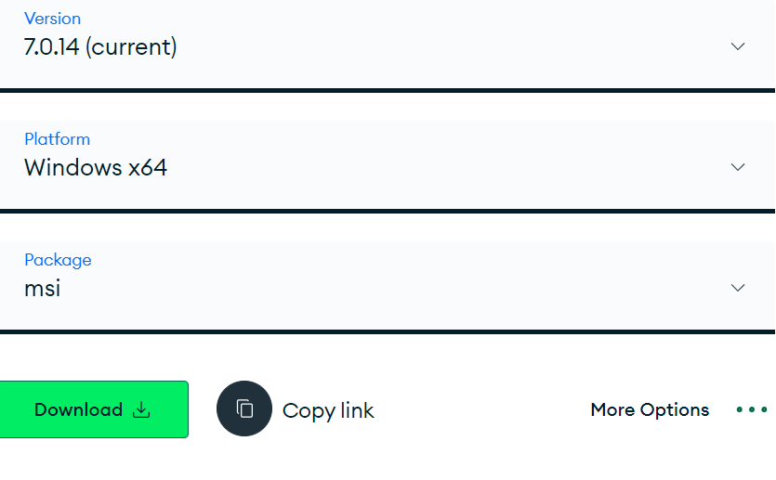

Из ниспадающего списка *Platform* выбираем версию операционной системы, далее из списка *Package* тип файла скачиваемого дистрибутива. И выполняем загрузку.

2.1. Windows

После того, как файл будет скачан, откройте пакет с правами администратора. Установка пакета MongoDB очень похожа на процесс установки любой программы, но есть одно отличие. Рассмотрим это отличие.

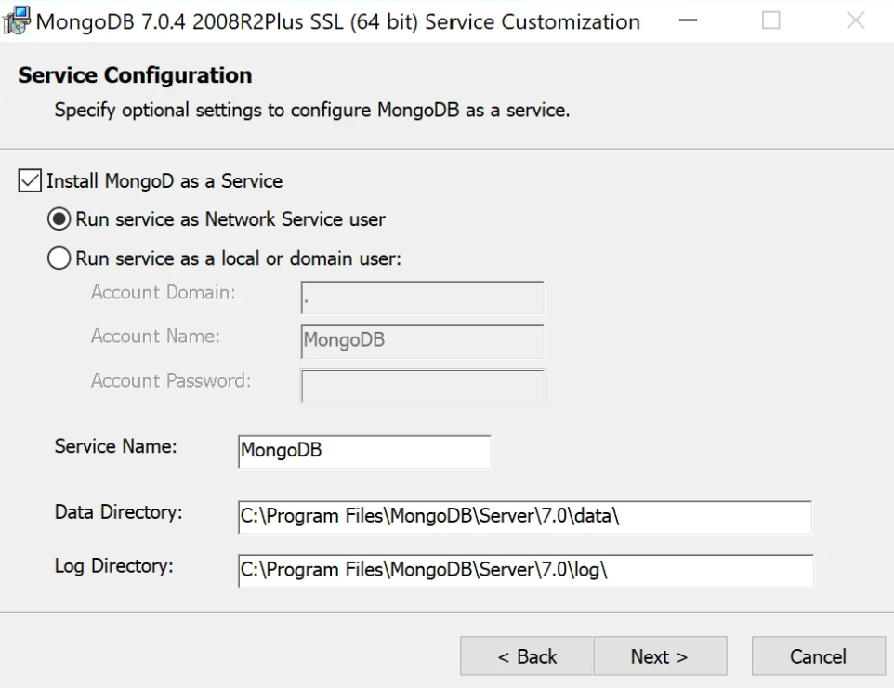

Будем устанавливать MongoD как службу (Service), если у вас по умолчанию флажок снят, то нажмите на него. Ниже мы видим два типа установки сервиса, первый пользователь *Network Service*, это означает, что ваша служба будет иметь права на доступ к сети с теми же учетными данными, что и компьютер, который вы используете. Второй – означает, что служба будет иметь права локального или доменного пользователя. Выберем первый вариант, тогда создастся служба MongoDB, автоматически запускаемая при загрузке ОС.

Укажите имя службы и каталоги для журналов и данных, после чего нажмите кнопку *Next*.

Выберите установку Compass GUI для управления MongoDB:

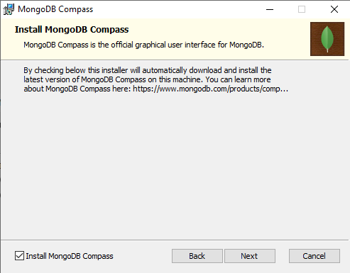

Подождите несколько минут до окончания процесса установки и нажмите на кнопку *Finish*.

Кроме сервера БД MongoDB будет установлен многоплатформенный GUI под названием MongoDB Compass. Он, кроме работы из командной строки, предоставляет возможность навигации по базе данных без написания запросов и редактировать данные без использования командной строки.

2.2. Linux (Ubuntu)

2.1.1. MongoDB

Для установки MongoDB будем использовать инсталляционный пакет deb. Другие варианты установки MongoDB рассмотрены на официальном сайте  
 <https://www.mongodb.com/docs/manual/tutorial/install-mongodb-on-ubuntu/>

Там же можно найти пошаговые инструкции по установке MongoDB на другие операционные системы.

Перейдем по ссылке <https://www.mongodb.com/try/download/community> и из ниспадающего списка *Platform* выберем нужную ОС

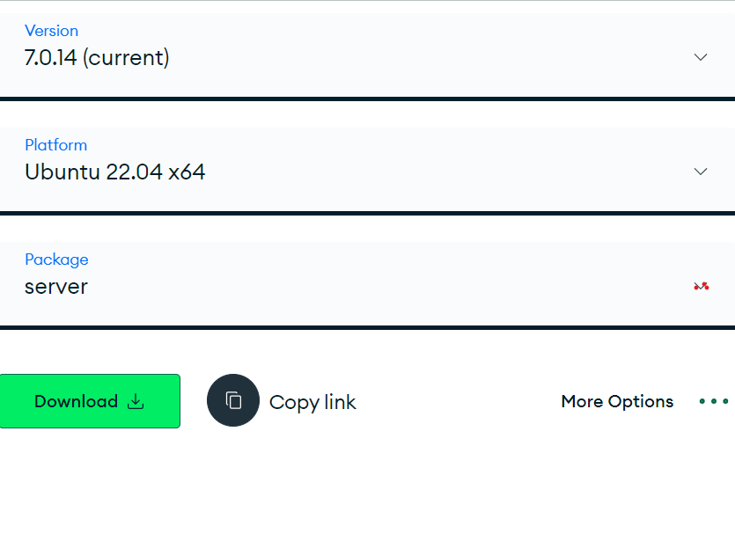

Загружать будем сервер. После того, как файл будет скачен, запустите терминал, например, нажав комбинацию клавиш Ctrl+Alt+T.

Войдите с правами пользователя root, выполнив команду:

sudo -i

После нажатия Enter, будет предложено ввести пароль. А далее появится приглашение для ввода команд:

root@...:~#

Убедимся, что в системе используются последние версии пакетов:

apt update && apt upgrade -y

Перейдем в каталог, содержащий скаченный файл и запустим команду:

# apt install ./mongodb-org-server_7.0.14_amd64.deb

После успешной установки данные будут находиться в каталоге /var/lib/mongodb, журналов логов в /var/log/mongodb.

По умолчанию MongoDB работает с использованием учетной записи пользователя mongodb. Если вы меняете пользователя, который запускает процесс MongoDB, вы также должны изменить разрешение на каталоги данных и журналов, чтобы предоставить этому пользователю доступ к этим каталогам.

Официальный пакет MongoDB включает [файл конфигурации](https://www.mongodb.com/docs/manual/reference/configuration-options/#std-label-conf-file) (/etc/mongod.conf). Эти настройки (такие как спецификации каталога данных и каталога журналов) вступают в силу при запуске. То есть, если вы измените файл конфигурации во время работы экземпляра MongoDB, вам необходимо перезапустить экземпляр, чтобы изменения вступили в силу.

Для того, чтобы сервер MongoDB (mongod) запускался при загрузке ОС, выполните следующую команду:

# systemctl enable mongod

Запустим сервер БД:

# systemctl start mongod

Проверим успешно ли стартовал MongoDB:

# systemctl status mongod

● mongod.service - MongoDB Database Server

Loaded: loaded (/lib/systemd/system/mongod.service; enabled; vendor preset: enabled)

Active: active (running) since Thu 2024-09-05 12:01:41 MSK; 4s ago

Docs: https://docs.mongodb.org/manual

Main PID: 61400 (mongod)

Memory: 80.5M

CGroup: /system.slice/mongod.service

└─61400 /usr/bin/mongod --config /etc/mongod.conf

сен 05 12:01:41 DESKTOP-8R80J3E systemd[1]: Started MongoDB Database Server.

сен 05 12:01:41 DESKTOP-8R80J3E mongod[61400]: {"t":{"$date":"2024-09-05T09:01:41.505Z"},"s":"I", "c":"CONTROL", "id":7484500, "ctx":"main","msg":"Environment variable MONGODB_CONFIG_OV>

2.1.2. MongoDB Compass

У MongoDB есть многоплатформенный GUI под названием Compass. Он предоставляет возможность навигации и редактирования базы данных без написания запросов.

Загрузим установочный пакет Compass с официального сайта

<https://www.mongodb.com/try/download/compass>

Выберем нужную версию ОС и тип пакета:

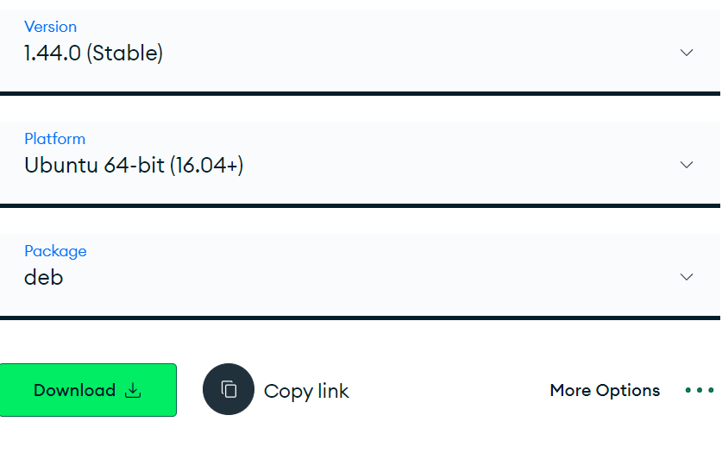

После загрузки откроем терминал и от имени пользователя root выполним инсталляцию пакета[1]:

apt install ./mongodb-compass_1.44.0_amd64.deb

После завершения установки запустите Compass:

$ mongodb-compass

3. MongoDB Compass

MongoDB Compass позволяет:

* **Визуализация схемы**: визуализация коллекции для удобного анализа данных.
* **Визуальный редактор для CRUD-операций**: выполнение CRUD-операций без написания запросов.
* **Геопространственные данные**: создание запросов к картографическим данным с помощью интуитивного интерфейса с представлением результатов как в виде графиков, так и в виде JSON-документов.
* **Валидация**: удобный редактор правил JSON Schema с подсказками.

3.1. Подключение к MongoDB

Запустим Compass. По умолчанию нам откроется окно для создания нового подключения.

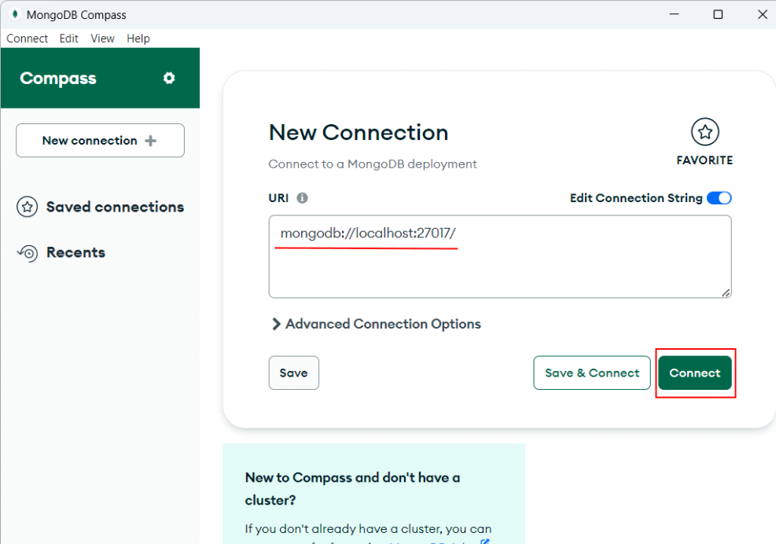

Оно имеет только одно поле - URI, куда надо ввести строку подключения. По умолчанию здесь может отображаться строка подключения к локальному серверу - mongodb://localhost:27017. Строка подключения может отличаться в зависимости от места запуска сервера MongoDB (локально на текущем компьютере или где-то на другом сетевом ресурсе), используемого логина и пароля и других настроек. В данном случае мы подключаемся к локально запущенному серверу mongodb. Нажмите на кнопку *Connect*.

После успешного подключения нам откроется содержимое сервера, где мы можем посмотреть различную информацию, например, список баз данных, которые есть на сервере:

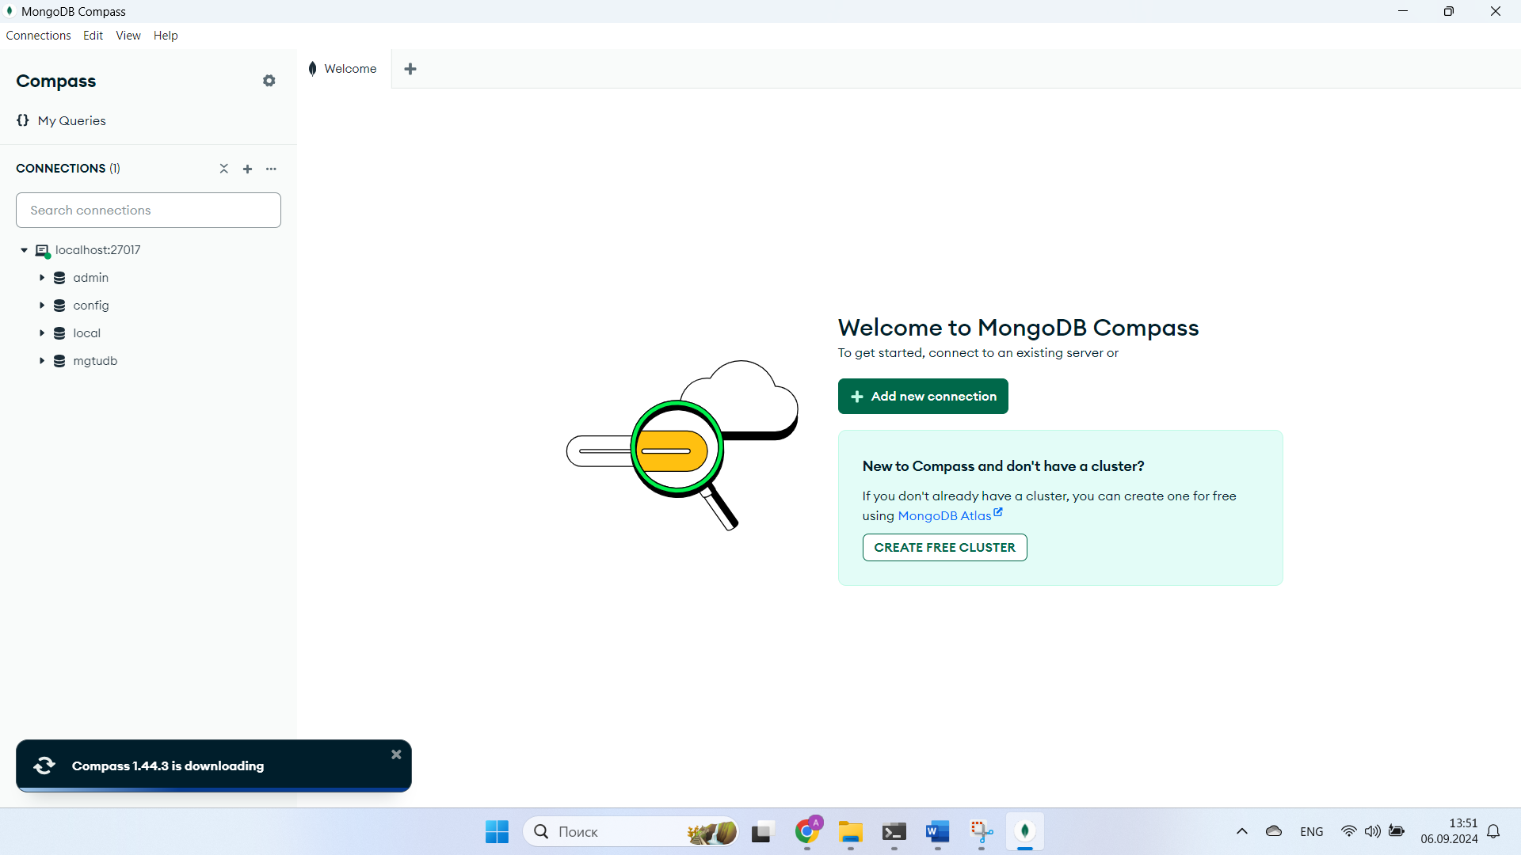

Мы можем выбрать определенную базу данных и получить по ней информацию, в частности, увидеть набор коллекций в БД, сколько они занимают места.

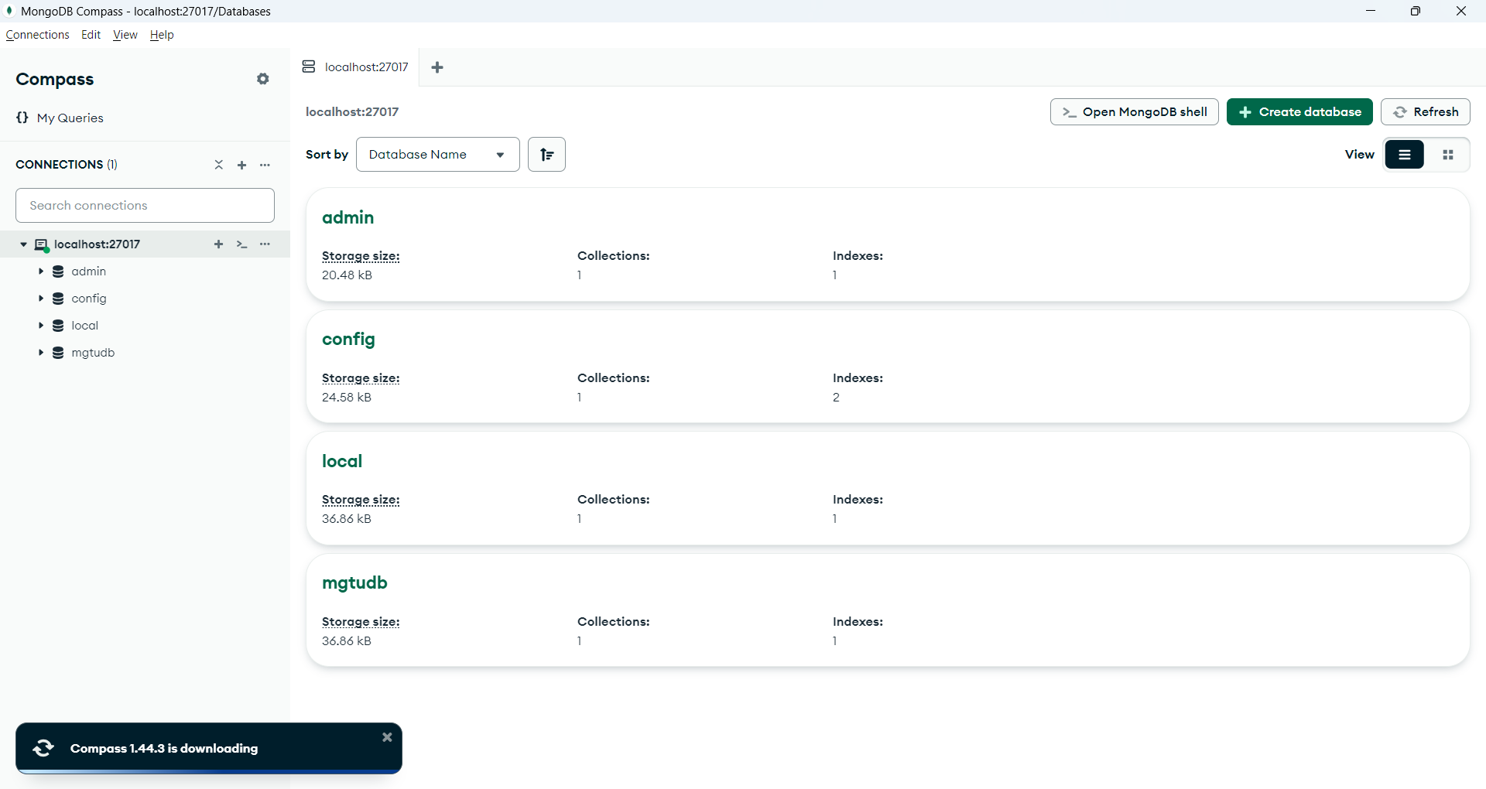

Нажав на определенную коллекцию, можно увидеть графически все данные, которые есть в коллекции. Используя графический интерфейс программы Compass, мы можем управлять этими данными, добавлять, изменять, удалять их.

При подключении у нас отобразятся системные БД:

admin – играет роль в аутентификации и авторизации. Кроме того, доступ к этой базе данных необходим для ряда административных операций.

local – в этой базе данных хранятся данные, относящиеся к одному серверу. В наборах реплик в базе local хранятся данные, используемые в процессе репликации.

config – разделенные (сегментированные) кластеры MongoDB используют базу данных config для хранения информации о каждом шарде.

3.2. Начало работы

Для работы с MongoDB будем использовать командную строку, возможности GUI Compass оставляются для самостоятельного изучения.

Щелкните по кнопке *Open MongoDB shell.*

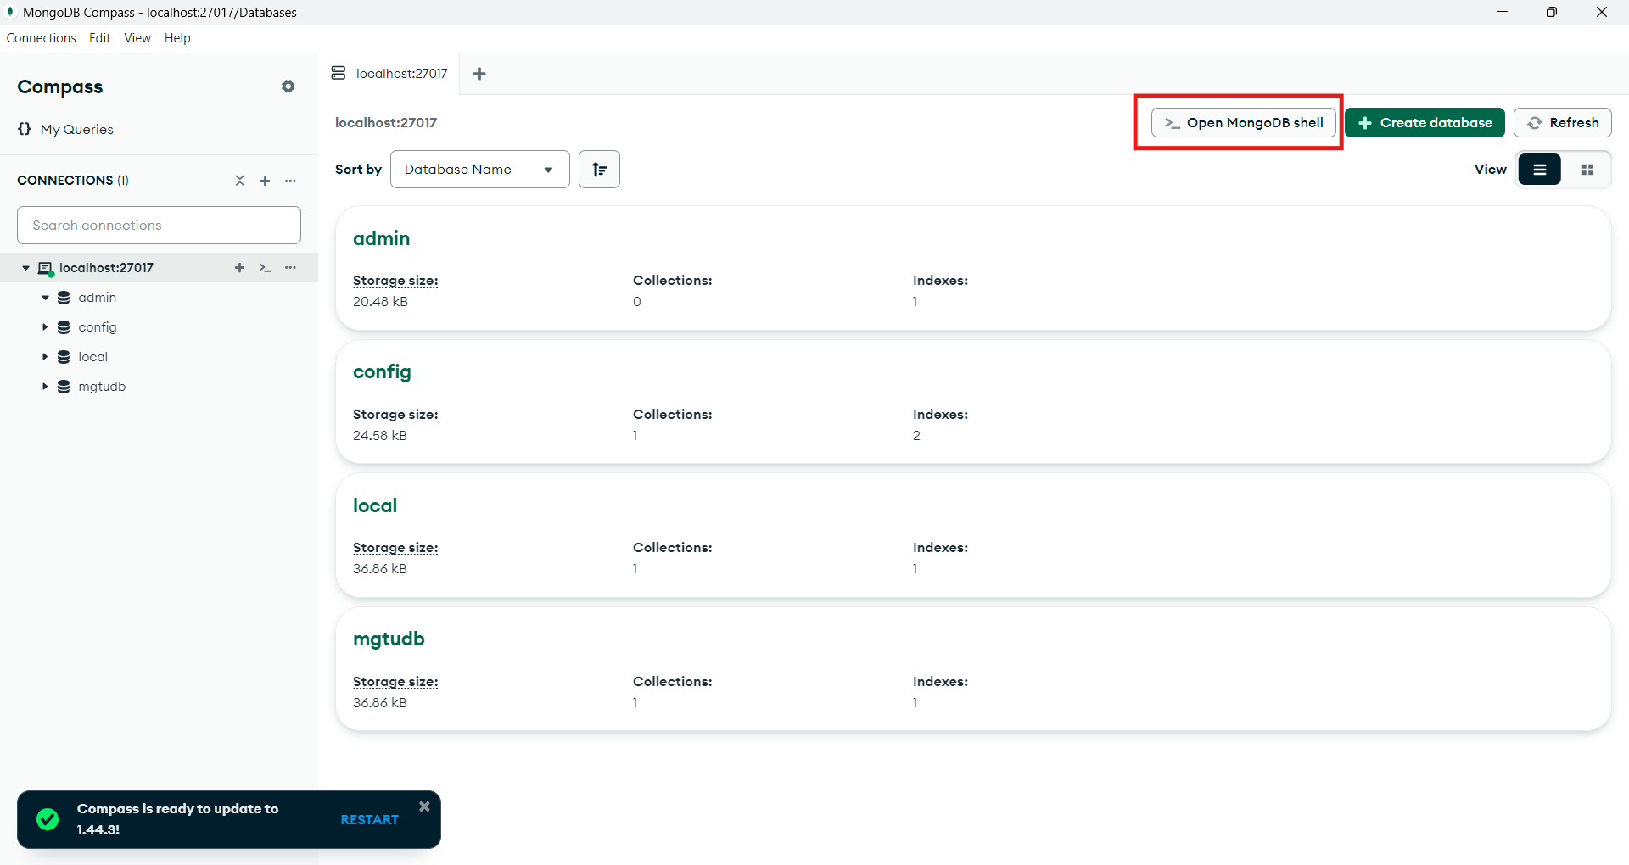

При запуске оболочка подключается к базе данных testна сервере MongoDB и присваивает это подключение глобальной переменной db. Эта переменная является основной точкой доступа к вашему серверу MongoDB через оболочку.

Чтобы увидеть базу данных, которой присвоена переменная db, наберите db и нажмите Enter:

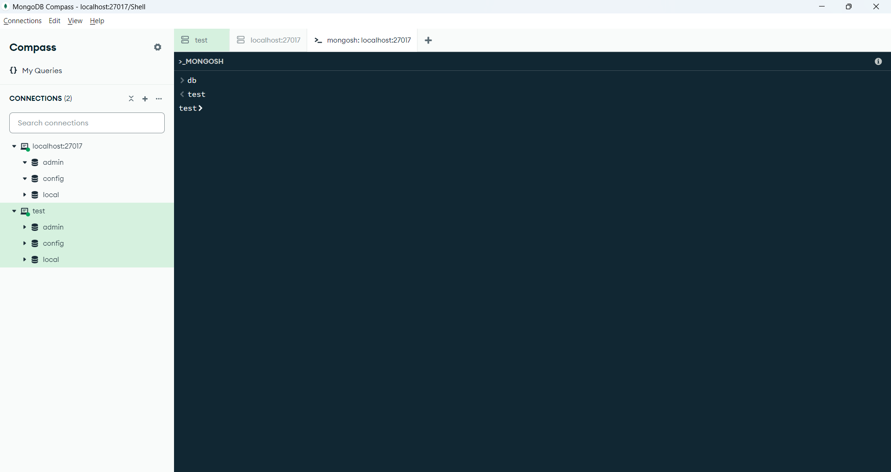

Начиная работать с MongoDB в консольной оболочке, первым делом надо установить нужную нам БД в качестве текущей, чтобы затем ее использовать. Для этого надо использовать команду use, после которой идет название базы данных. При этом не важно, существует ли такая БД или нет. Если ее нет, то MongoDB автоматически создаст ее при добавлении в нее данных. Создадим БД mgtubd:

use mgtubd

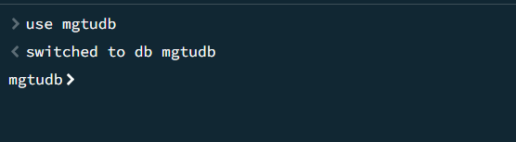

Теперь в качестве текущей будет установлена БД mgtubd.

Установив БД, теперь мы можем добавить в нее данные. Все данные хранятся в БД в формате BSON, который близок к JSON, поэтому нам надо также вводить данные в этом формате. И хотя у нас, возможно, на данный момент нет ни одной коллекции (таблицы), но при добавлении в нее данных она автоматически создается. Имя коллекции – произвольный идентификатор, состоящий из не более чем 128 различных алфавитно-цифровых символов и знака подчеркивания. В то же время имя коллекции не должно начинаться с префикса system., так как он зарезервирован для внутренних коллекций (например, коллекция system.users содержит всех пользователей базы данных). И также имя не должно содержать знака доллара $.

Для добавления в коллекцию могут использоваться два ее метода:

* insertOne() – добавляет один документ,
* insertMany() – добавляет несколько документов.

Добавим в базу данных коллекцию students.

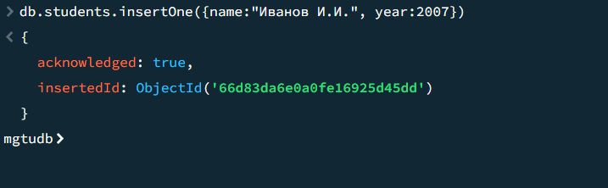

Документ (запись) представляет набор пар ключ – значение. В данном случае добавляемый документ имеет два ключа: name, year и каждому из них сопоставляет определенное значение.

Стоит отметить, что названия ключей могут использоваться в кавычках, а могут и без кавычек.

Некоторые ограничения при использовании имен ключей:

* Символ $ не может быть первым символом в имени ключа;
* Имя ключа не может содержать символ точки.

При добавлении данных, если мы явным образом не предоставили значение для поля _id (то есть уникального идентификатора документа), то оно генерируется автоматически. Так, после выполнения операции добавления консоль выведет сгенерированный для добавленного документа идентификатор.

Добавим еще один документ {name: "Петров П.П.", year: 2006}.

И чтобы убедиться, что документ в БД, мы его выводим функцией find:

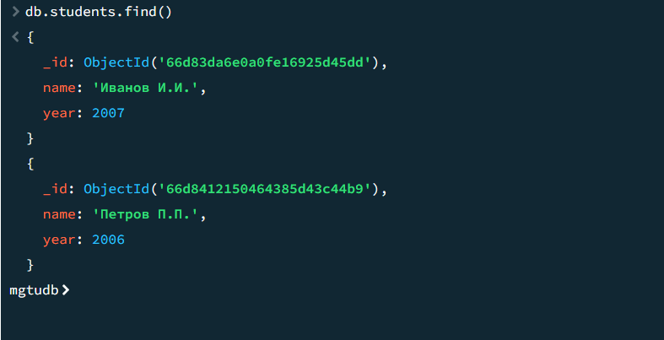

4. Практическая часть

1. Установить MongoDB и Compass.
2. Создать БД с названием IU6.
3. В IU6 создать коллекцию IU6-<ваш порядковый номер>.
4. Создать документы - список группы, содержащий не менее трех ключей.

5. Список использованных источников

1. MongoDB: <https://www.mongodb.com/>
2. Шеннон Брэдшоу, Йон Брэзил, Кристина Ходоров  
   MongoDB: полное руководство. Мощная и масштабируемая система управления базами данных / пер. с англ. Д. А. Беликова – М.: ДМК Пресс, 2020. – 540 с.: ил.

1. Предполагается, что запускается команда из каталога, содержащего файл mongodb-compass_1.44.0_amd64.deb.